Муниципальное бюджетное общеобразовательное учреждение средняя общеобразовательная школа № 4 им. А.В. Суворова
Проект на тему:
«Экологическое мышление. Как жить в гармонии с природой и другими людьми»

Руководитель: Малахова Елена Валерьевна
Выполнил проект: Федеряев Алексей Олегович

Геленджик, 2022-2023 гг.
Муниципальное бюджетное общеобразовательное учреждение средняя общеобразовательная школа № 4 им. А.В. Суворова
Методологический паспорт
Актуальность:
Проблема экологии, охраны окружающей среды – одна из самых актуальных проблем современности.
Актуальность данной темы обосновывается тем, что при рассмотрении главных проблем защиты окружающей среды нельзя не заметить одно непреложное обстоятельство: все негативные изменения в ней происходят вследствие значительной антропогенной нагрузки, то есть под воздействием человека на нее и делают ее в конечном итоге непригодной для существования самого человека. Складывающаяся ситуация с уровнем экологических проблем уже сейчас демонстрирует значительную опасность для нынешних поколений, а в будущем, если эти проблемы не будут решены, планета может стать в целом непригодной для продолжения жизнедеятельности людей и всех остальных живых существ.
Проблема: анкетирование, проведенное среди молодёжи и их родителей, показало, что большинство опрошенных не придают особого значения экологии.
Цель работы: формирование экологического мышления и экологической культуры, воспитание чувства уважения, любви к природе, повышение эрудиции по экологическим проблемам и методам их решения.
Объект: экологическое воспитание.
Предмет: проект, как способ и процесс экологического воспитания.
Задачи проекта:
- Изучить понятие экологического мышления;
- Рассмотреть роль семьи, государства и образовательного учреждения в формировании экологического мышления человека;

- Проанализировать уровень экологической культуры жителей Геленджика;
- Провести информационно-просветительскую работу среди учащихся, с целью формирования экологической культуры

- Роль и место экологии в современном обществе.
Земля уникальна среди планет Солнечной системы. В тонком слое где встречаются и взаимодействуют воздух, вода и земля, обитают удивительные объекты - живые существа, среди которых и мы с вами. Этот слой, населенный организмами, взаимодействующий с воздухом (атмосферой), водой (гидросферой) и земной корой (литосферой), называется биосферой. Все живые существа, и мы в том числе, зависят от сохранения ее цельности. Если слишком сильно изменить какую-либо из составляющих биосферы, последняя может полностью разрушится. Не исключено, что атмосфера, гидросфера и литосфера при этом сохраняются, но в их взаимоотношениях уже не будет участвовать живое.
В центре внимания современного человечества стоят проблемы взаимодействия человека с окружающей природной средой, экологической устойчивости планеты. Отсюда вытекают и задачи экологии - выявить возможные взаимосвязи различных технологий, и в первую очередь химических, биохимических, агрохимических, энергетических, разрушающих или вредно воздействующих на природную сферу, для создания общей экологической безопасности окружающей среды, в том числе и химической, биохимической, радиационной.
Говоря об экологии, мы подразумеваем как локальные, местные проблемы, с которыми сталкиваемся дома, в городе, на заводе, в поле, районе, государстве, так и глобальные.
Экология как наука включает в себя весь комплекс взаимодействия факторов - как природных и технологических, так и социальных, моральных, нравственных. Более того, социальные факторы в настоящее время становятся определяющими, ведущими, представляют собой сознательную деятельность людей, активно отстаивающих свои цели, интересы, часто далеки от интересов общества и человечества в целом, идущие иногда в разрез с этими интересами.
Еще несколько лет назад шли споры относительно самого факта антропогенного - вызванного человеком изменения климата. За последнее столетие средняя температура поверхности Земли повысилась не менее чем на 0,5–5° С. Как и было предсказано моделям, так называемого парникового эффекта, зимняя температура повысилась более значительно, чем летняя. Парниковый эффект возникает потому, что углекислый газ, метан, попадая в атмосферу, действуют как стекло в теплице, затрудняя отдачу тепла с поверхности планеты. Длительными наблюдениями установлено, что количество метана увеличивается ежегодно на 1 %, углекислого газа – на 0,4 %. Углекислый газ "ответственен" примерно за половину парникового эффекта.
Реальной экологической угрозой становится истощение озонового экрана в стратосфере. Говоря об этом, обычно отмечают знаменитую "озоновую дыру" над Антарктикой. Однако сокращение количества озона в стратосфере происходит и над нашей страной, где оно достигло уже в среднем около 3 %. Сокращение озона только на 1 % ведет к увеличению заболеваний раком кожи на 5–7 %.
Это означает, что 6-9 тыс. человек на европейской территории нашей страны ежегодно заболевает раком кожи только по этой причине.
Коротко о проблемах пресной воды. Чистой воды у нас не хватает. Причина заключается в бесхозном, варварском отношении к воде, как к бесплатному, ничейному природному ресурсу. Ее можно забрать в каком угодно количестве, ее можно без особого наказания загрязнить. Антиэкономичность в водохозяйственном строительстве оборачивается постоянной трагедией для крупных и мелких регионов.
Еще несколько штрихов современного экологического положения.
Одной из крупных проблем у нас стало загрязнение подземных вод. Неумеренное применение пестицидов и минеральных удобрений привело к тому, что они в большом количестве оказались в грунтовых водах.
Особой экологической проблемой для нашей страны стали кислотные осадки - увеличение кислотности дождей, снега, туманов в результате выброса в атмосферу окислов серы и азота при сгорании топлива. Кислые осадки снижают урожай, губят естественную растительность, разрушают здания, уничтожают жизнь в пресных водоемах.
Когда среди глобальных экологических проблем называются сокращение видового (генетического) разнообразия живой природы, обычно подразумевают, что эта проблема связана в основном с гибелью влажных тропических лесов - мест, где сосредоточено максимальное разнообразие видов животных и растений. Проблема сокращения биологического разнообразия - это одна их самых странных проблем для будущего человечества, поскольку исчезнувший вид восстановить невозможно.
Сегодня решение экологических проблем стало одним из глобальных критериев гуманности общества, уровня его технических и научных разработок.
Современная экология относится к тому типу наук, которые возникли на стыке многих научных направлений. Она отражает как глобальность современных задач, стоящих перед человечеством, так и различные формы интеграции методов направлений и научного поиска. Превращение экологии из сугубо биологической дисциплины в отрасль знания, включившую также общественные и технические науки, в сферу деятельности, основанную на решении ряда сложнейших политических, идеологических, экономических, этических и других вопросов, обусловило ей значительное место в современной жизни, сделало ее своеобразным узлом, в котором объединяются различные направления науки и человеческой практики. Экология, на мой взгляд, все больше становится одной из наук о человеке и в определенном смысле интересует многие научные направления. И хотя этот процесс еще весьма далек от завершения, его основные тенденции уже достаточно отчетливо просматриваются в наше время. Именно в экологии (хотя и не только в ней) намечается вполне реальные точки соприкосновения между фундаментальными и прикладными научными областями, между теоретическими разработками и практическим их применением.

- Экологическое образование и воспитание в школе.
Экологическое мышление — это устойчивое понимание ценности и взаимосвязи всех элементов экосистемы Земли, ощущение ответственности за возможные последствия своих действий с точки зрения сохранения природы и жизни на планете.
В докладе «Навыки будущего» экспертов Global Education Futures и WorldSkills Russia экомышление определяют, как способность «понимать связность мира, воспринимать свою деятельность в контексте всей экосистемы, поддерживать эволюционные процессы».
Такой тип мышления неслучайно считают базовым навыком XXI века для современных людей, особенно молодежи. Молодым людям предстоит жить и влиять на планету ближайшие десятилетия, решать, что делать с климатическими изменениями, дефицитом ценных природных ресурсов, энергетическим, мусорным коллапсами и другими проблемами.
Экологическое мышление - это такое сформированное качество личности, которое позволяет познавать природные и социальные явления в их взаимосвязи, путем оперирования экологическими понятиями, категориями, закономерностями и, на основе этого, ориентироваться в реальных и воображаемых ситуациях, выбирая поведение и решение конкретных вопросов, подчиняющихся экологическому императиву.
С точки зрения интеллектуальной деятельности, экологическое мышление представляет собой мыслительный процесс, протекающий в человеческом сознании и выражающийся в анализе конкретной ситуации, в сравнении и сопоставлении ее с экологическими законами и природными закономерностями, приводящий к выбору целесообразного с точки зрения баланса интересов общества и природы решения.
Центральным звеном экологического образования и воспитания является школа. Школьный курс естественнонаучных дисциплин, помогает учащимся осознать значение природы для общества, понять, что природа — основной источник удовлетворения жизненных и духовных потребностей человека, осмыслить необходимость ответственного отношения к ней. Развитию ценностных ориентаций способствует выполнение учащимися практических работ оценочного характера. Для экологического воспитания важное значение имеют работы на местности по оценке характера воздействия человека на окружающую среду, предусмотренные программой. На их основе у школьников вырабатывается привычка правильно, критически оценивать свое поведение в природе, поступки других людей, выбрать линию поведения, соответствующую законам природы и общества. Знание и соблюдение учащимися правил поведения в природе во время экскурсий, туристических и краеведческих походов свидетельствуют о степени сформированности их нравственного облика.
В начальных классах поощряется интерес к природе, сообщаются первичные сведения об экологических системах организмов, взаимовлиянии человека и природы, о естественных ресурсах, происходит закрепление и развитие знаний об окружающей природной и социальной среде, полученных школьником в семье и в дошкольных учреждениях. Преподавание ведется систематически и последовательно, обязательны также образные формы обучения, обращение к искусству и художественной литературе. В этом возрасте закладываются основы экологической культуры, целостного представления о природе, формируется научное отношение к природной среде, сознается необходимость ее охраны, усваиваются нормы поведения в окружающей среде и навыки элементарных экологически грамотных действий. Каждый предмет, изучаемый в начальной школе (родной язык, изобразительное искусство, музыка, трудовая подготовка и др.), по-новому раскрывает природоведческий материал, обогащает и помогает развивать навыки общения с природными объектами.
В среднем школьном звене главная роль в экологическом образовании отводится предметам естественнонаучного цикла. Также должна осуществляться экологизация всех учебных дисциплин – привнесение в практику преподавания различных дисциплин элементов экологического подхода, ориентирующего в первую очередь на исследование и отражение отношений и взаимодействия организмов, в частности человека с окружающей средой методами конкретной дисциплины. Путем экологизации учебных предметов у учащихся можно сформировать обобщенные представления о сущности экологических проблем, привитие экологической культуры должно проводиться средствами всех предметов.
Структура образовательной программы построена по блочно-модульному принципу, что позволяет спроектировать новый учебный план с экологической доминантой.
Экологическое воспитание и экологическое образование – это не синонимы. Как часто можно видеть высокий образовательный ценз и низкий культурный уровень.
Экологическое воспитание – составная часть нравственного воспитания.
Она предусматривает воспитание:
- человечности,
- доброты,
- ответственного отношения к живой и неживой природе,
- ответственного отношения к людям, которые живут рядом,
- к потомкам, которым нужно оставить Землю, пригодной для полноценной жизни.
Основная цель экологического воспитания - формирование экологического сознания и мышления на основе активной жизненной позиции.
Воспитательные задачи предполагают формирование:
- потребности общения с живой природой, интереса к познанию ее законов;
- установок и мотивов деятельности, направленной на осознание универсальной ценности природы;
- убеждений в необходимости сбережения природы, сохранения своего и общественного здоровья;
- потребности участия в труде по изучению и охране природы, пропаганде экологических идей.
Реализация данных задач тесно связана с обучением школьников, с решением ряда общеобразовательных задач:
- системы знаний о единстве человека, общества и природы, и способах оптимизации природопользования как практической задачи;
- система идеологических, нравственных, эстетических, экологических, ценностных ориентаций;
- умение использовать моральные и правовые принципы, нормы и правила отношения к природе в реальном поведении;
- умение использовать знания о способах охраны природы и бережного отношения к ней в трудовой, общественно-полезной деятельности.
Сегодня одной из задач школы является «…формирование и развитие экологического мышления, умение применять его в познавательной, коммуникативной, социальной практике и профессиональной ориентации». Однако реализовать эту задачу с помощью одной урочной деятельности на сегодняшний день практически невозможно. Экологические знания будут накапливаться в отдельном уголке сознания и проявляться скорее в эрудиции, чем в поведении.
Таким образом, можно говорить о противоречии, что наличие экологических знаний не исключает безответственного экологического поведения. Исходя из этого можно сделать вывод, что формирование экологического мышления невозможно в отрыве от воспитания в семье. Влияние семьи на экологическое воспитание подробнее рассматривается в практической части проекта.

Практическая часть.
Анализ уровня экологической культуры жителей Геленджика
Экологическая проблема — одна из важнейших проблем, стоящих перед человечеством. С целью привлечения внимания к состоянию окружающей среды в нашей стране, улучшения экологической ситуации и формирования экологического сознания у граждан РФ Указом президента В. В. Путина 2017 г. в России был объявлен Годом экологии. Подобный указ принимался не впервые, так, 2013 г. был Годом охраны окружающей среды, и, хотя по мнению Гринпис России, "на реальное состояние окружающей среды мероприятия, прошедшие в 2013, не повлияли", тем не менее, это значительно увеличило внимание к теме охраны среды нашего обитания.
Но, моё мнение - экологическая осознанность не придет к моим соотечественникам благодаря объявлению правительством таких программ, как например «Год экологии». И сейчас объясню почему.
Экологию формирует человек, однако в современном мире ввиду его сложности и многообразности люди не всегда четко осознают то негативное воздействие на природу, которое оказывают их совокупные каждодневные действия. Наши соотечественники не готовы жертвовать комфортом, тратить время и деньги, соблюдая элементарные экологические нормативы и не всегда писанные правила поведения.
Например, у нас есть интернет-сообщество, в котором состоят наши соседи по дачному участку. Стоит отметить, что вокруг наших дач – очень красивые заповедные места. Приезжает много людей, которые отдыхают на природе. И многие оставляют после себя горы мусора. Время от времени мы бросаем клич в своем интернет-сообществе, приглашаем соседей очистить лес в нашей округе от чужого мусора. Кто-то вместе с нами выходит на эко-субботник и дружно очищает лес от чужого мусора, а кто-то пишет в чате: «Что ж, мы своими руками должны убирать за кого-то?!!!». Но я считаю, что пока мои соотечественники не дорастут сознанием до того, чтобы всегда и везде убирать за собой, мы, экологически осознанные люди будем убирать за ними мусор.
Ещё россияне наибольшую ответственность за состояние окружающей среды возлагают на государство, специальные службы, при этом они нередко забывают о том, что экология — ответственность каждого.
Низкий уровень экологической культуры лежит в основе многих экологических проблем, выживание и развитие человечества зависит только от него самого, преобразование человеческого мышления и придание ему эконаправленности являются средствами сохранения человека как вида, который должен выстраивать свою деятельность, учитывая законы экологии, а не воспринимать окружающую среду исключительно как условие комфортного образа жизни.
Формирование экологической культуры — долгий и сложный процесс, "впитанное с молоком матери" осознание личной ответственности за природную среду.
Исходя из опроса, проведённого мной среди моих знакомых и знакомых моих знакомых 75% считают, что инициатива экологического воспитания должна исходить от семьи, 12,5% - от экологических организаций, администрации города, или района и т.д., 8,9% - от образовательных организаций.
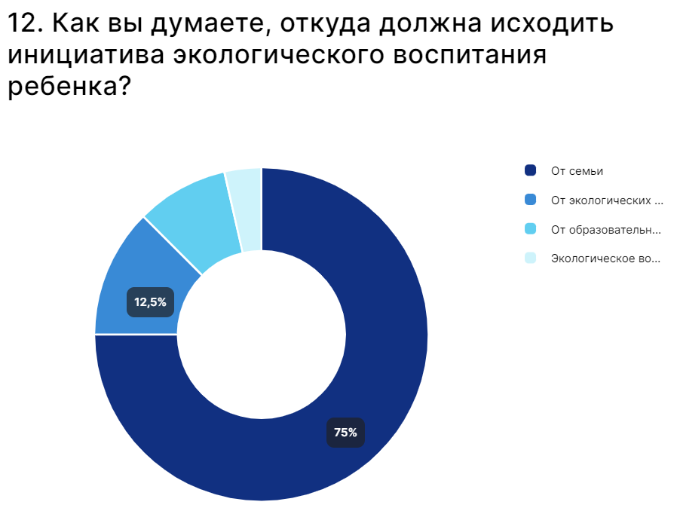Диаграмма 1.
Смотря на график, можно сделать такой вывод – большинство людей понимают, что экологическое воспитание должно исходить из семьи, но тут возникает вопрос, делают ли они это?
Одним из важнейших факторов, влияющих на экологическое сознание и экологическую культуру человека, являются его родители, его семейное окружение. «Семья является своего рода "первой мастерской", где происходит формирование облика человека, его ценностной системы, его культуры». Семейная социализация во многом определяет самооценку человека, его потребности и мотивы, восприятие окружающего мира, характер, которые впоследствии практически не поддаются изменениям. С тем, что именно в семье формируются основные черты характера ребенка, его привычки и жизненная позиция, согласны 71% россиян, следовательно, именно данный институт эффективнее всего способен привить природоохранные поведенческие стереотипы, экологические нормы и правила поведения. Безответственное, потребительское поведение родителей в отношении природы, эксперименты с ее покорением, предаются из поколения в поколение и формируют у ребенка нелюбовь к природе и благоразумие в отношении использования ее даров, а черствость, безразличие и равнодушие к тому, что происходит с нашим общим домом, планетой Земля.
Современные родители довольно серьезно ограничены в средствах формирования основ экологической культуры у детей, основная причина этого в том, что они сами не всегда обладают достаточными для этого знаниями, так как культура заботы о среде своего обитания в современной России практически отсутствует. Такая ограниченность знаний о последствиях грубого вмешательства человека в естественные природные процессы, "деятельное невежество в вопросах экологии, являются одной их главных причин экологического кризиса. Печальнее всего то, что даже при наличии некоего знания далеко не все родители готовы нести моральную ответственность за свои действия, наносящие ущерб природному окружению и, следовательно, не приучают к этому детей. К тому же, ввиду сильной занятости и постоянного цейтнота у родителей не всегда хватает времени на простое общение с детьми, что уж говорить о какой-то совместной природоохранительной работе. Временной дефицит еще больше затрудняет экологическое воспитание в семье, которое может быть действенным только при условии постоянного, каждодневного общения взрослых и детей.
Сегодняшним родителям необходимо собственным примером закладывать в сознание своих детей, что благополучие человека, да и его жизнь вообще, неразрывно связаны с природой, и что именно бережное, трепетное отношение к природе отличает истинно культурного цивилизованного человека. Нужно с раннего детства формировать у молодого поколения представление о важности сохранения природы, тогда детям в голову не придет бросать что-то на улице, ломать деревья или причинять вред животным, что в будущем положительно повлияет на экологическую обстановку на планете.
Не секрет, что для того чтобы требовать от ребенка выполнения какого-либо правила поведения, прежде всего необходимо, чтобы сами родители ему следовали. Воспитать экологически грамотного индивида можно только в том случае, если экологической культурой обладают сами родители. Дети прежде всего чувствительны к тому, что видят вокруг себя. Они ведут себя так, как окружающие их взрослые. Какой же экологический пример подают сегодняшние родители своим детям? Что они могут и что делают для сохранения экологии региона проживания?

Таблица 1.
Ответ на вопрос «Какие меры, на ваш взгляд, необходимы для улучшения экологии?»
Я не знаю, затрудняюсь ответить, меня всё устраивает | 7 | 12,6%
Ужесточение контроля за промышленностью | 7 | 12,6%
Строительство мусороперерабатывающих заводов. | 8 | 14,4%
Разъяснительная работа | 8 | 14,4%
Сортировка мусора | 8 | 14,4%
Ответственность государства | 2 | 3,6%
Больше штрафов | 4 | 7,2%
Рекультивация земель, очистка загрязненных территорий и водоемов | 3 | 5,4%
Сокращение использования пластика | 1 | 1.8%
Не мусорить, следить за чистотой окружающего пространства, организовывать эко-походы, субботники | 10 | 18.0%
Не вырубать леса, запрет охоты. | 1 | 1.8%

12,6% опрошенных ответили, что затрудняются ответить или их всё устраивает. Это значит, люди не задумываются о том, как будут жить следующие поколения.
Порадовало, что многие опрошенные (18%) ответили, что нужно не мусорить, следить за чистотой окружающего пространства, организовывать эко-походы, субботники. Надеюсь, что это не просто слова.
6 человек ответили, что это ответственность государства и нужна политика штрафов. Я считаю, что штрафы, возможно, нужны, но это не панацея. Ответственность государства в другом. Например, установить по городу контейнеры для раздельного сбора мусора. И затем отправлять эти отходы на переработку.
Поэтому я согласен с 14,4% опрошенных, что в каждом государстве, городе, селе, многоквартирном доме нужна сортировка мусора. Но, тут же человек может сказать, что в их дворе нет сортировочных баков.
Расскажу на своем примере. Мы живем в многоквартирном доме. У нас установлены баки для общего мусора и для сбора макулатуры. Как-то раз мама собрала все пластиковые бутылки, использованные нами за месяц. Их было штук 30. Мама сказала: «Алексей, посмотри какое количество пластика выбрасывает лишь одна среднестатистическая семья, нужно найти контейнеры для сбора пластика». Мы с мамой долгое время искали место, где принимают пластик для переработки. В нашем городе есть пункт, где принимают вторсырье и до недавнего времени принимали пластик. Но, когда мы обратились с вопросом, нам ответили, что пластик уже не принимают. Причины приостановки сбора нам не объяснили.
На этом мы не остановились, продолжили поиски. И нашли возле одного магазина известного бренда сортировочные контейнеры для пластика, батареек, полиэтилена. Там мы и узнали, как правильно нужно подготавливать пластик для сбора в контейнеры.
Теперь же, вы наверняка заметили, что по всему городу установили контейнеры желтого цвета для пластика. В общем, пока я писал проект, ситуация с сортировкой мусора в нашем городе изменилась в лучшую сторону. И это не может не радовать.
Как показывает мировой опыт, решение экологических проблем в современном мире в немалой степени связанно с деятельностью общественных экологических организаций. К сожалению, население России мало интересуют какие-либо общественные организации вообще, и экологические тут не исключение, люди просто не верят в их эффективность и способность оказывать влияние на принятие решений. И хотя россияне считают деятельность этих организаций важной и необходимой, сами они абсолютно не рвутся пополнить ряды добровольцев — защитников природы.
Несмотря на все вышесказанное, вопросы экологии и охраны окружающей среды все же входят в круг проблем, реально волнующих людей в их повседневной жизни.
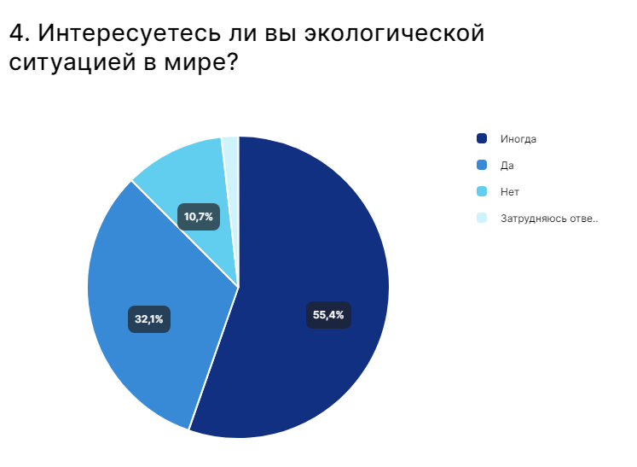Диаграмма 2.
Так треть опрошенных ответили, что они интересуются экологической ситуацией в мире.
А 55,4% ответили, что интересуются иногда. Я считаю это показывает неграмотность в вопросах экологии или нежелание разобраться.
10,7% ответили, что не интересуются экологической ситуацией в мире. Тут вообще «Моя хата с краю...
Смотря на эти проценты, сразу можно увидеть, что большинство не разбираются, и не хотят разбираться в экологии.
Но на диаграмме 3 мы видим, что более 85% опрошенных считают, что именно человечество наносит СОЗНАТЕЛЬНЫЙ вред природе. Получается, что даже те, кто не особо вдается в познание вопросов экологии, всё же понимают, что именно человек наносит вред природе.

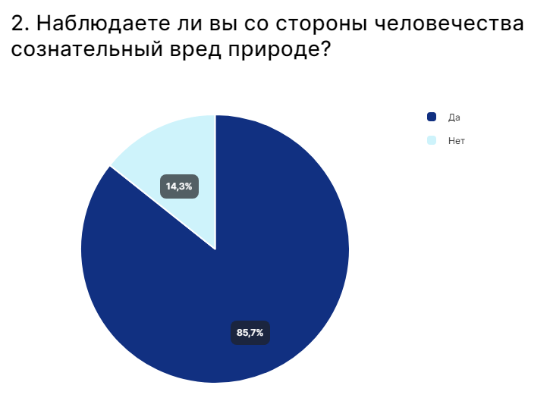
Диаграмма 3.

В действительности, экологический фактор оказывает немалое влияние на наше здоровье, провоцируя прямо или опосредованно заболевания органов дыхания, сердечно-сосудистой, репродуктивной систем, желудочно-кишечного тракта, крови, аллергию и даже онкологические заболевания. Сложно оставаться здоровым, вдыхая загазованный воздух, проживая рядом со свалками и крупными предприятиями. Конечно, мы живем в курортном городе, где нет крупных промышленных предприятий, но есть другое задачи, которые нужно решать.
И ещё, как показывает опыт других стран, развитая экологическая культура общества оказывается весьма «выгодной». Так, увеличивается продолжительность жизни, уменьшается количество заболеваний и патологий, а рациональное природопользование приводит к экономии и приумножению природных ресурсов.

Смотря на диаграмму 4, мы видим, что 35,7% опрошенных на вопрос «Устраивает ли вас экологическая ситуация в вашем городе?» ответили, что в месте их проживания есть и плюсы, и минусы, 32,1% - что их не устраивает, 16,1% - что не задумывались, и 16,1% - что их устраивает.
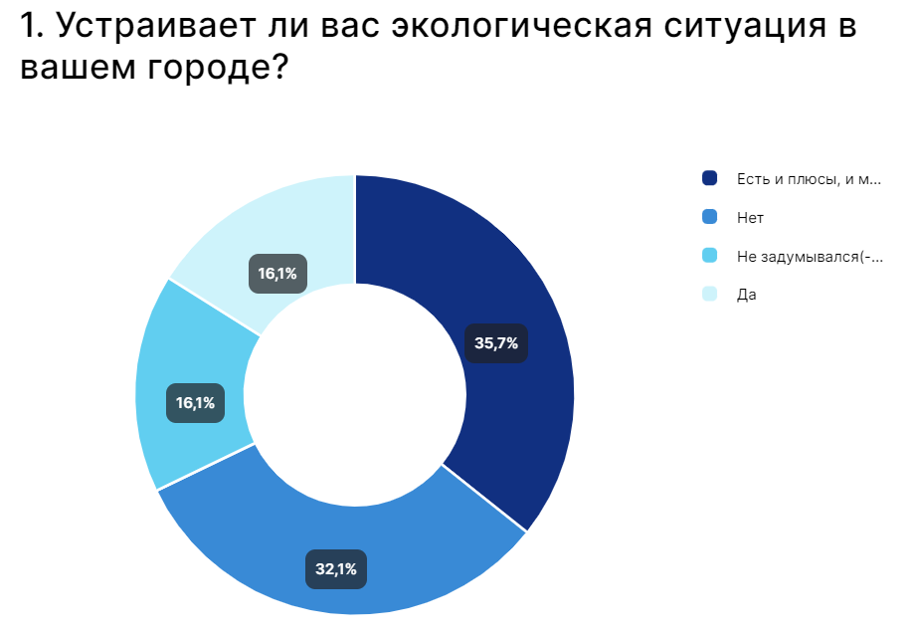
Диаграмма 4.

Следует отметить, что на вопросы отвечали люди из разных регионов: Геленджик, Москва, Санкт-Петербург, Удачный(Якутия), Мирный (Якутия), Воронеж, Новосибирск и еще из многих городов. Но сейчас я хочу поговорить о нашем прекрасном курортном городе.
Свалки и мусор — одна из самых актуальных экологических проблем для России. Общая площадь мусорных полигонов на территории России 4 миллиона гектаров. Мусорные свалки в нашей стране по своим размерам — это пространство равное по площади некоторым европейским странам, таким, например, как Нидерланды или Швеция.
Я начал задаваться вопросом: а куда же девается мусор из наших мусорных баков? Я узнал, что весь мусор везут на перегрузочный комплекс МУП «БХО». То есть, мусоровозы свозят туда мусор, а затем он отправляется на мусоросортирующий завод «Терра» в Новороссийске. То есть, мусорный полигон находится там. Но я знаю, что и рядом с Геленджиком есть законсервированный мусорный полигон площадью 17 с лишним гектаров, где лежит 1 660 874 т твердых бытовых отходов. Что же с ним? Оказывается начались работы по его рекультивации. Эти работы ведутся в рамках федерального проекта «Генеральная уборка». На месте мусорного полигона будет большая зеленая территория. После определенных работ, возведения саркофага и засыпания грунтом будут высажены травы, деревья и кустарники. Это поистине историческое событие! В разных странах есть очень удачные примеры рекультивации мусорных полигонов. (Показать их в течении 10-15 секунд в презентации)
Понятно, что мы, школьники, пока еще не можем повлиять на экологическую ситуацию в глобальных масштабах страны или планеты. Но всё же можем быть людьми думающими и многое сделать для сохранения нашей планеты Земля. Кроме того, на чём мы остановились подробно, что ещё мы можем сделать?
- Сортировать мусор. Кстати, у нас дома есть контейнеры для сортировки.
- Постараться отказаться от доставки еды, хотя это очень удобно. Но каждый заказ с доставкой – это огромное количество пластиковой тары.
- Вместо одноразовых соломинок для коктейля использовать многоразовые. У нас такие есть, они идут в комплекте с щеточкой, с помощью которой их моют.
- Использовать свой термостакан для кофе вместо одноразовых стаканчиков, которые мы сразу же выкидываем. Кстати, в некоторых кофейнях, кофе в свой стакан – со скидкой.
- Правильно утилизировать батарейки. А вообще лучше их заменить многоразовыми аккумуляторами.
- Вместо пластиковых пакетов использовать шоперы.
- Покупать товары из переработанных материалов
- Отдавать ненужное, не выбрасывать. Это можно делать в группах в соцсетях «Отдам даром».
- Не использовать опасную бытовую химию. Кстати, этот вопрос уже поднимается на уровне государства.

Вывод
Современный человек, с одной стороны, признает сложность экологической ситуации, но с другой — пытаясь создать себе комфортные условия для обитания, нерационально использует природные богатства, загрязняет среду разнообразными отходами, отравляет ее высокотоксичными веществами, тем самым ставя под угрозу всю мировую экосистему. Затем человек получает ответную реакцию от природы: дышит загрязненным воздухом, пьет некачественную воду и так далее. «Сегодня человечеству необходимо разорвать этот порочный круг потребительского отношения к природе, пока человек-ремесленник, не уничтожил человека думающего".
Факт, что экологическое знание постепенно входит в сферу образования, но процесс формирования экологической культуры должен начинаться как можно раньше, данную задачу невозможно реализовать без тесного сотрудничества образовательных учреждений с семьей.
Ведь мы, дети, учимся отношению к жизни у взрослых. Именно семья учит детей не только тому, что и как можно взять у природы, но и тому, что ей необходимо отдать. "Отношение к природе в значительной степени обусловливается психологическим климатом семьи, в частности — отношением к природе ближайших родственников ребенка".
Но я думаю, что может происходить наоборот: родители, бабушки и дедушки могут учится у экологически осознанных детей.
Если только вести разговоры про эко-культуру, то это приведёт к экологическому инфантилизму следующих поколений, экологической безответственности, пассивному отношению к проблемам окружающей среды, склонности к перекладыванию собственной эко-ответственности на государство и общество. Таким образом, для решения экологических проблем современной России необходимо формирование экологически компетентной семьи, так как экологическая культура семьи — это экологическое благополучие страны.

Список используемых ресурсов:
https://znanio.ru/media/ekomyshlenie-kak-zhit-v-garmonii-s-prirodoj-i-lyudmi-2783368
https://trends.rbc.ru/trends/education/5f5a78859a7947a539ff1941
https://studyport.ru/referaty/estestvennye-nauki/3240-rol-i-mesto-ekologii-v-sovremennom-obschestve
https://nsportal.ru/nachalnaya-shkola/vospitatelnaya-rabota/2015/01/24/vospitatelnyy-potentsial-ekologicheskogo
https://scienceforum.ru/2020/article/2018020923

